Итоговая контрольная работа по физике в 10 классе
1 вариант

А1. Что называют механическим движением тела?
а)Всевозможные изменения, происходящие в окружающем мире.
б)Изменение его положения в пространстве относительно других тел с течением времени.
в)Движение, при котором траектории всех точек тела абсолютно одинаковы.

А2. Куда направлен вектор импульса тела?
а) в направлении движения тела б) в направлении ускорения тела;
в) в направлении действия силы г) импульс тела – скалярная величина.

А3. Что является лишним в 3-х положениях МКТ:
а) все вещества состоят из частиц б) частицы движутся беспорядочно
в) частицы друг с другом не соударяются в) при движении частицы
взаимодействуют друг с другом

А4. Какое из перечисленных ниже свойств является обязательным признаком аморфного тела?
а) пластичность б) прозрачность в) анизотропия г) изотропия

А5. Процесс, происходящий при постоянной температуре, называется…
а)изобарным б)изотермическим в)изохорным г)адиабатным

В1. За первый час автомобиль проехал 40 км, за следующие 2 часа ещё 110 км. Найдите среднюю скорость движения автомобиля.

В2. Пружину жёсткостью 40 Н/м сжали на 2см. Найти силу упругости.

В3. На какой высоте потенциальная энергия тела массой 3 кг равна 60 Дж?

В4. Определить общее сопротивление цепи на рисунке. (R₁ = R₂ = R₃ = 9 Ом; R₄ = R₅ = 2 Ом; R₆ = 4 Ом).
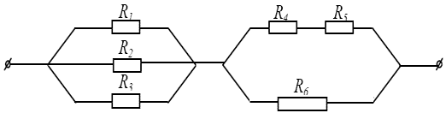
С1. За какое время электрический ток на участке цепи совершает работу 6 Дж, если напряжение на участке цепи равно 2 В, а сила тока в цепи 3 А?
С2. Рабочий с ускорением 1м/с² тащит по бетонному полу груз, прикладывая при этом силу 250 Н. Найдите массу груза, если коэффициент трения μ груза об пол составляет 0,15.

